Tham dự cuộc hẹn của quý vị thông qua Cuộc gọi Video
VideoCall Patient Information Leaflet - VIETNAMESE

Replace this text with the name of your service

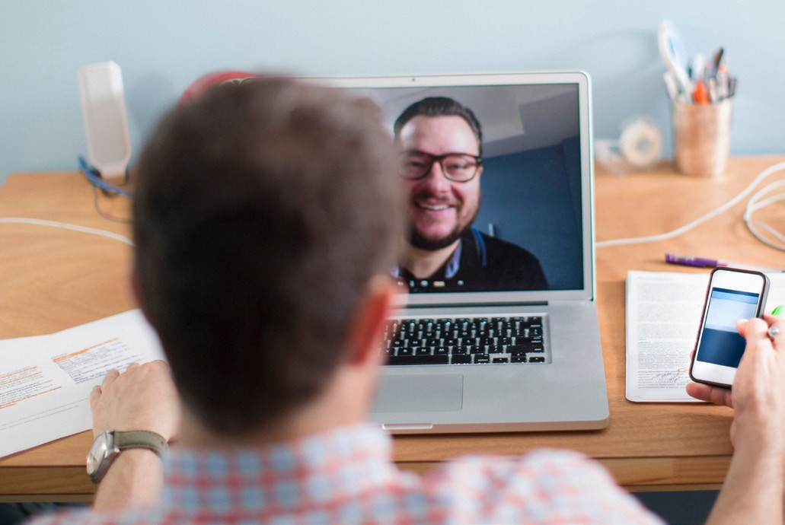

Nếu thích hợp, quý vị có thể tham vấn bác sỹ trên trực tuyến thông qua cuộc gọi video
Gọi video thuận tiện như gọi điện thoại, cộng thêm giá trị của giao tiếp mặt đối mặt
Nó có thể giúp quý vị tiết kiệm thời gian và tiền bạc, và đem sự chăm sóc đến tận nhà quý vị

Tôi đến đâu để tham dự cuộc hẹn?

Để tham dự cuộc hẹn, quý vị hãy đến:

Replace this text with the URL of your service's Waiting Area entry page
Thay vì đi đến cuộc hẹn của mình, quý vị vào khu vực chờ đợi trực tuyến của phòng khám.
Khi quý vị truy cập vào dịch vụ y tế sẽ được thông báo và bác sĩ sẽ tham gia cùng với quý vị khi sẵn sàng.
Không cần phải tạo một tài khoản.
Những thông tin quý vị nhập vào sẽ không được lưu trữ.

Tôi cần làm gì để thực hiện cuộc gọi video?

Có kết nối internet tốt
Nếu quý vị có thể xem video trực tuyến
(ví dụ: YouTube) thì quý vị có thể gọi video

Một nơi riêng tư đầy đủ ánh sáng để quý vị không bị làm phiền trong quá trình tham vấn bác sỹ
Một trong những thứ sau:
- Trình duyệt Google Chrome (nên có) hoặc Firefox trên máy tính để bàn hoặc xách tay (Windows hoặc MacOS), hoặc máy tính bảng hoặc điện thoại thông minh Android
- Trình duyệt Safari trên máy tính để bàn hoặc xách tay Apple (MacOS), hoặc iPad hoặc iPhone

Camera, loa và micrô
(đã được tích hợp vào máy tính xách tay hoặc thiết bị di động)
Hãy xem trang sau để biết thêm thông tin về cách thực hiện một cuộc gọi video.

Nó có an toàn không?
Gọi video thì an toàn; sự riêng tư của quý vị được bảo vệ. Quý vị có phòng video riêng và chỉ những bác sĩ có thẩm quyền mới vào được.

Một cuộc gọi video mất bao nhiêu tiền?
Gọi video thì miễn phí (trừ tiền sử dụng internet của quý vị). Tuy nhiên, các chi phí tham vấn bác sỹ thông thường - nếu có - vẫn sẽ áp dụng.

Tôi sẽ sử dụng bao nhiêu dữ liệu internet?
Quý vị không sử dụng bất cứ dữ liệu nào trong thời gian chờ bác sĩ vào.
Một cuộc tham vấn video sử dụng chưa tới một nửa số dữ liệu quý vị dùng để xem một video có độ Phân giải Cao trên YouTube*.
Quý vị sẽ sử dụng ít dữ liệu hơn nữa nếu kết nối internet tốc độ thấp, hoặc sử dụng máy tính, máy tính bảng, hoặc điện thoại thông minh công suất yếu. Những yếu tố này cũng có thể làm giảm chất lượng cuộc gọi nói chung.
Dữ liệu sử dụng tăng lên khi có nhiều hơn hai người tham gia cuộc gọi.
Người dùng điện thoại thông minh & máy tính bảng
Nếu có thể, quý vị hãy kết nối với mạng Wi-Fi ở nhà hoặc công sở để tránh sử dụng dữ liệu điện thoại di động của quý vị.
- Nó vào khoảng 230 MB trên một thiết bị di động và 450 MB trên một PC cho một cuộc gọi 20 phút, tương tự như Skype® hoặc FaceTime®.

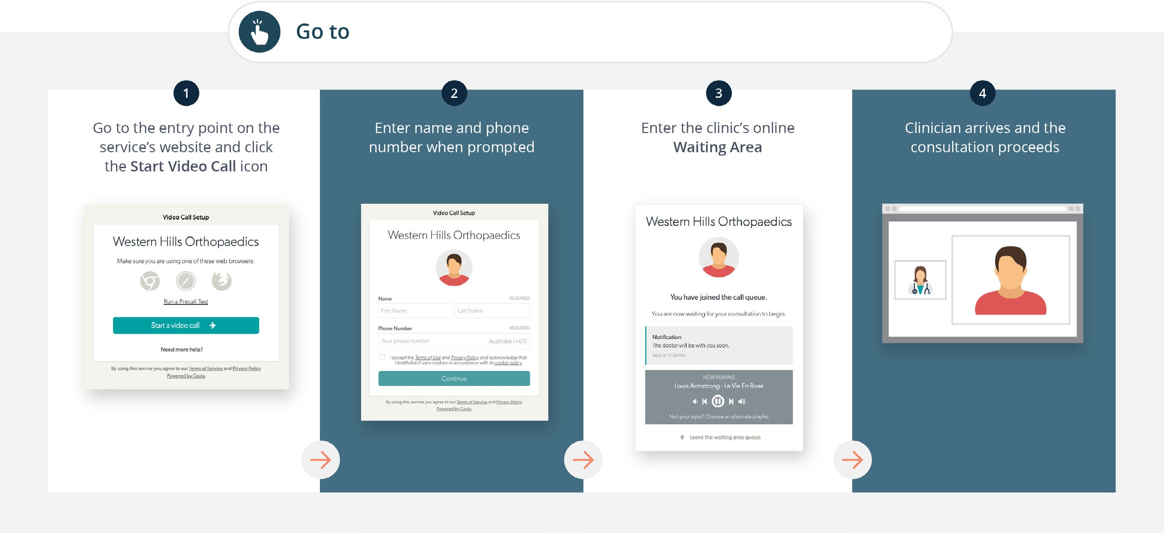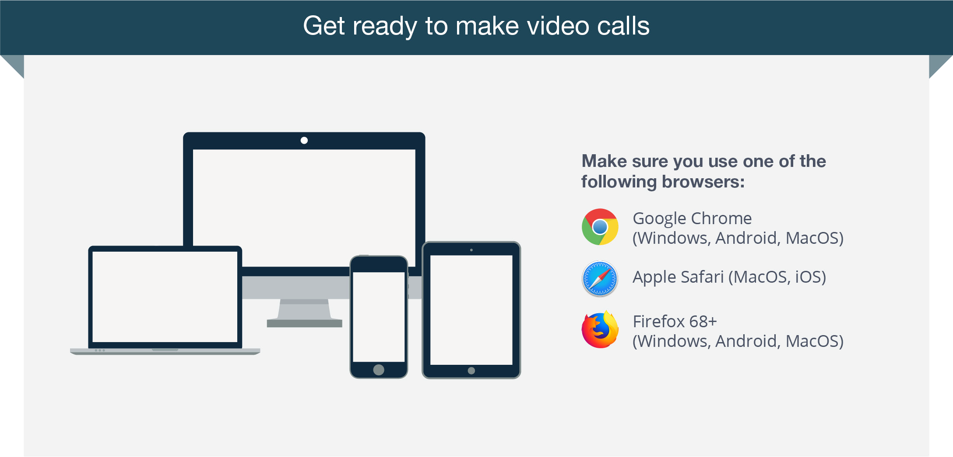
Đi đến: Replace this text with the URL of your Waiting Area's entry page
Đến điểm truy cập trên trang
mạng của dịch vụ liên quan và nhấp vào biểu tượng Start Video
Call (Bắt đầu Cuộc gọi Video)
Bác sĩ vào và buổi tham vấn bắt đầu
Vào Khu vực Chờ đợi trực tuyến của phòng khám
Nhập tên và số điện thoại khi được nhắc
Hãy sẵn sàng để thực hiện cuộc gọi video
Microsoft Edge Version 79+ (Windows, MacOS) Microsoft Edge Version 44+ Android
Đảm bảo rằng quý vị sử dụng một trong các trình duyệt sau:

Tôi phải làm gì nếu có trục trặc?
  - Truy cập https://vcc.healthdirect.org.au/troubleshooting

Để biết thêm thông tin

Replace this text with contact details, or other information relevant to your service.

